Účel dokumentu, účel řešené problematiky, závaznost:

Návod popisuje, jak vytvářet a odesílat elektronickou žádanku o laboratorní vyšetření.

Aplikace, pokud je návod pro ni určen:

STAPRO - NIS Medea

Použité zkratky:

* EŽ – elektronická žádanka

Návod:

# Příprava žádanky

## Založení nové žádanky

### Buď označíme pacienta v kartotéce a současně stiskneme kombinaci kláves **CTRL+ALT+O** (O jako Objednávka).

### Nebo označíme pacienta a klikneme na obrázkové tlačítko „ Žádanky pro pacienta“.

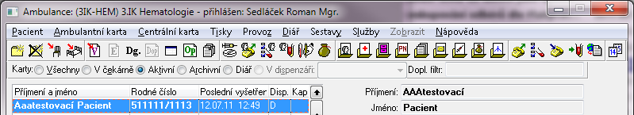

Otevře se seznam žádanek daného pacienta na daném pracovišti.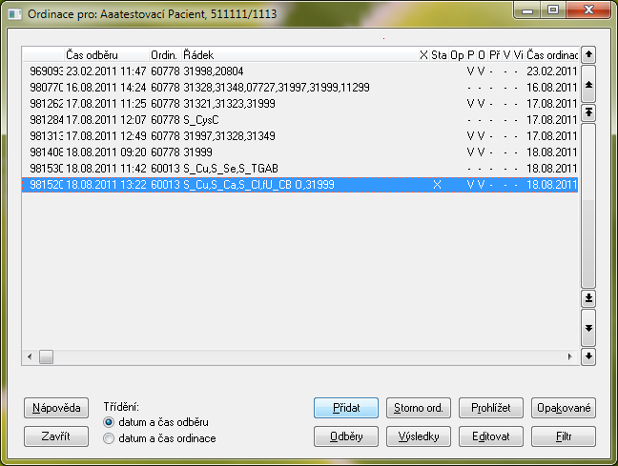

#### Tlačítkem „Přidat“ založíme novou žádanku.

## Editace již založené žádanky

Potřebujeme-li doplnit/odebrat metody v již založené (a dosud neodeslané[1]) žádance, použijeme tlačítko Editovat a poté:

#### Zaklikáme metody, které chceme přidat (resp. odebrat) a žádanku uložíme.

#### Po uložení se automaticky vytiskne nová průvodka a nové štítky (tzn. NEJEN štítky pro přidané metody). Původní průvodku a štítky je nutné stornovat! To platí obecně o jakémkoli zásahu do již založené žádanky: Původní průvodku a štítky je nutné skartovat a použít nově vytištěnou průvodku a štítky.

## Vyplnění žádanky

Žádanka je rozdělena do záložek:

* v **horní řadě** záložek se přepíná mezi **laboratořemi**
* v **dolní řadě** záložek se přepíná mezi **formuláři** zvolené laboratoře.

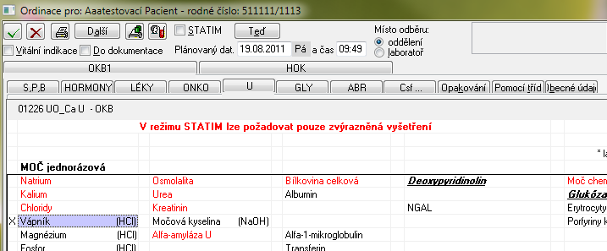

### Klikáním na názvy metod postupně označíme metody, které chceme objednat. Zaškrtávat metody můžeme napříč záložkami (resp. laboratořemi). Zaškrtnutí metody zrušíme opakovaným kliknutím na metodu.

### V záložce Obecné vyplníme (zkontrolujeme) údaje: **IČP, IČL a diagnózu**. Pro výběr hodnot z číselníku použijeme klávesu F4.

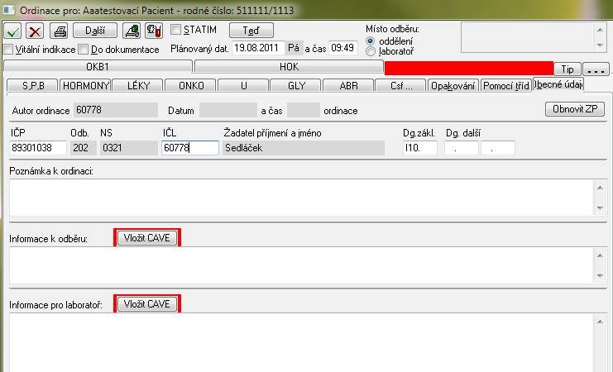

Je-li třeba laboratoř o něčem zvláštním informovat a zároveň není možné tuto informaci sdělit zaškrtávací metodou, vepíšeme text do pole *Informace pro laboratoř*. (Příklad komentáře: „dohláška“)

### V horní části žádanky vyplníme **Plánovaný datum a čas** odběru, případně tlačítkem *Teď* zvolíme aktuální čas. Zaškrtnutím políčka **Statim** (případně **Vitální indikace**) je možné označit celou žádanku jako statimovou (případně s Vitální indikací). Zatržení políčka **Do dokumentace** způsobí**,** že se v seznamu zpráv pacienta automaticky vygeneruje zpráva o plánovaném odběru.

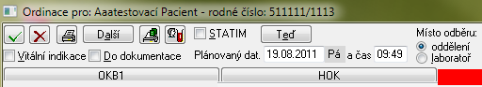

Zelenou „fajfkou“ žádanku uložíme. V tu chvíli se automaticky vytiskne průvodka a štítky na zkumavky.

#### Je-li na PC zapnut *Tisk s konfigurací*, vyskočí před tiskem průvodky následující okno. Zde je vhodné zkontrolovat, zda je vybrána správná tiskárna (většinou Výchozí) a potvrdit tisk tlačítkem *OK.*

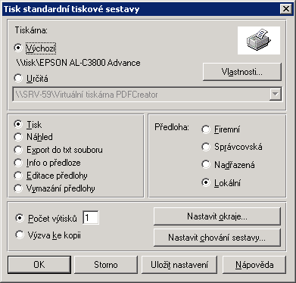

#### Následně (tj. před tiskem štítků) vyskočí okno podruhé. Zde musí být zvolena tikárna Určitá: Brother.

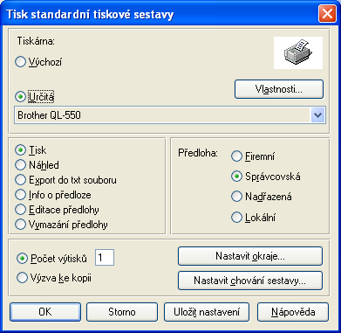

#### Počet štítků by měl odpovídat počtu materiálů použitých v žádance. Je-li třeba pro jeden materiál více štítků (jeden materiál posíláte ve více zkumavkách), postupujte dle bodu 5.

# Elektronické odeslání v okamžiku odběru

V okamžiku odběru je nutné odběry elektronicky odeslat. Vyhledáme pacienta v kartotéce a klikneme na Ambulantní karta (na lůžkovém oddělení Chorobopis) – Odběry:

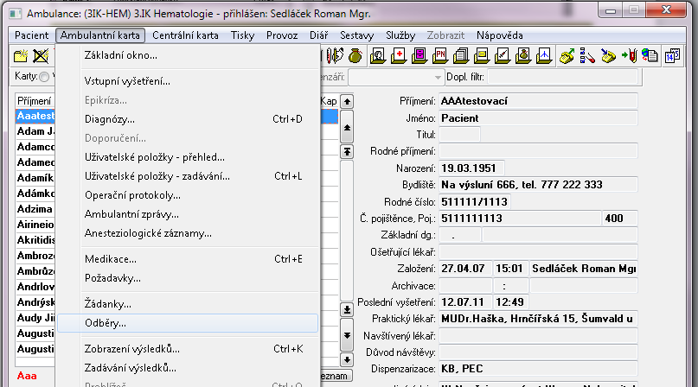

nebo použijeme kombinaci kláves **CTRL a Y.**

Zobrazí se seznam odběrů daného pacienta:

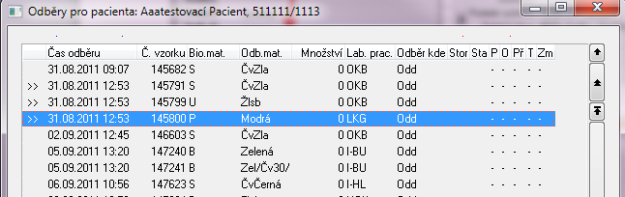

Mezerníkem označíme odběry z naplánovaného času (připadně tlačítkem Vše vybereme všechny zobrazené odběry) a klikneme na tlačítko Odeslat odběr – F10 (tím se elektronicky zadá skutečný čas odběru)

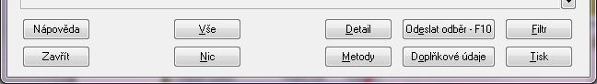

* + - 1. Jsou-li k odběru navázány doplňkové informace, vyskočí okno pro jejich zadání:

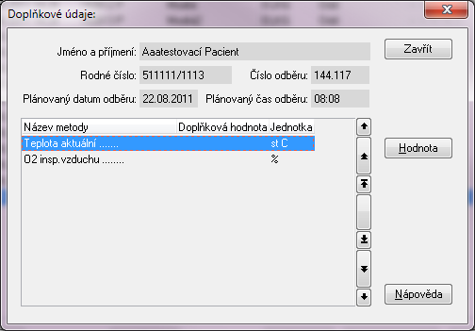

* + - * 1. Dvojklikem na položku (*nebo klávesou Enter*) ji otevřeme a zadáme hodnotu. Hodnotu potvrdíme tlačítkem OK (*nebo 2x klávesou Enter*).

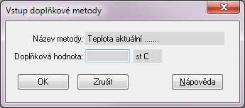

Je-li položek více, otevřeme další položku opět dvojklikem (*nebo se na ni přesuneme šipkou na klávesnici a otevřeme klávesou Enter*). Poté zavřeme okno doplňkových údajů tlačítkem *Zavřít* (*nebo klávesou Esc*). Doplňkové údaje jsou povinné – bez jejich vyplnění nelze okno zavřít.

# Opakovaný tisk průvodky/štítků

Je-li třeba průvodku, resp. štítky, znovu vytisknout (v případě jejich ztráty, poškození apod.), otevřeme okno odběrů daného pacienta, mezerníkem označíme dané odběry (připadně tlačítkem Vše vybereme všechny zobrazené odběry) a klikneme na tlačítko Tisk.



Poté zvolíme jednu z možností:

* + - 1. pro tisk průvodky, zvolíme Tisk žádanky
      2. pro tisk štítků, zvolíme Tisk popisky

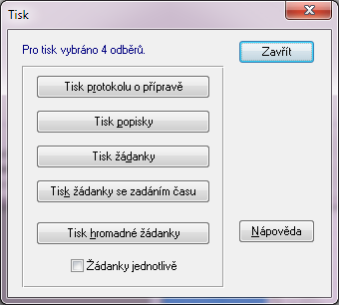

# Odeslání jednotlivého odběru

Doporučuje se všechny odběry k danému času odesílat najednou.

Pokud však to není možné (např. pacient nedoručil moč), je možné elektronicky odeslat pouze uskutečněné odběry (např. odebranou krev). Na přichystané průvodce je pak nutné neodeslané odběry přeškrtnout (nejlépe dopsat k nim „STORNO“ a přidat podpis sestry).

Podaří-li se zbývající materiál odebrat později, není nutné pro tento materiál zakládat novou žádanku. Stačí, když se v okamžiku odběru elektronicky odešlou zbývající odběry. Před jejich odesláním je však nutné vytisknout pro ně průvodku, protože na původní průvodce byly přeškrtnuty. Ruční tisk průvodky je popsán v bodě 3.3.

# Více zkumavek pro jeden materiál

Je-li třeba jeden materiál poslat ve více zkumavkách (laboratoř vyžaduje větší množství materiálu), je vhodné pro ostatní zkumavky daného materiálu použít štítky bez čárového kódu. Buď použijeme předtištěné štítky pro pacienta, nebo štítky operativně vytiskneme z Medea. Tisk štítků bez čárového kódu lze provést z horního menu v Medea - tlačítko Tisky - položka Štítek na kelímek.

# Filtrování odběrů

V seznamu odběrů se automaticky zobrazují jen neodeslané odběry z dohodnutého časového intervalu. Pro vyhledání již odeslaného odběru, případně odběru z jiného data, musíme kliknout na tlačítko Filtr

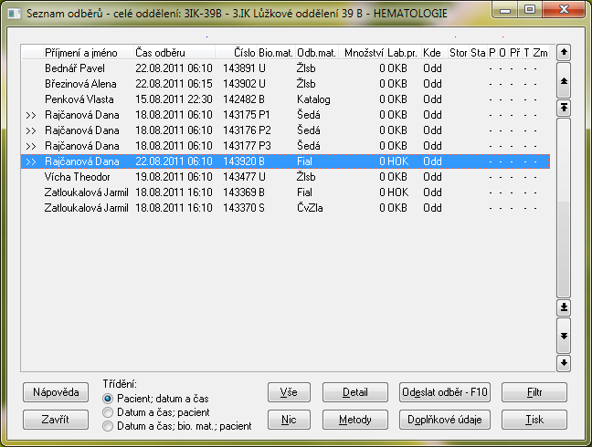

a ručně upravit kritéria pro zobrazení odběrů.

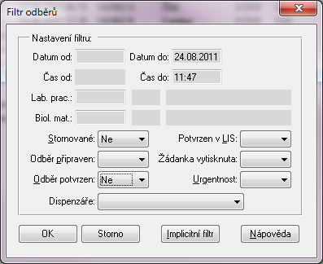

Pro zobrazení všech (tzn. odeslaných i neodeslaných) odběrů vybereme v položce  *Odběr potvrzen* prázdnou hodnotu

1. Doplnění metod do již odeslané žádanky není povoleno. Pro tuto potřebu slouží „dohláška“. Postup pro objednávání dohlášek je popsán přímo ve formuláři EŽ v záložce Pokyny – Obecné.